《 学校経営の要諦（ⅩⅦ）》
学校状況の把握

《はじめに》
◆ 定期異動などで管理職の人が，新しい職場に異動となり，そこでの学校経営に取り組むことになった時に当該校の学校経営の状況をどのように受けとめて，どのような方針・方策を整えるかは，当該校の在り方に大きな影響を与えると思っています。それまでの当該校の学校経営と対比的に位置付けると，場合によっては「決定的な影響」を与えることもあることと思います。
◆ そうした場面での学校状況の捉え方の
学校状況の基本領域
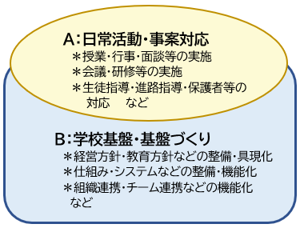
基本的な視点は，右図で表しているように，
〔A領域：日常活動・事案対応〕の領域と
〔B領域：学校基盤・基盤づくり〕の領域と
の割合・比重などの状況を，まず，実状把
握に主眼をおいて的確に掴むことに置か
れることが大事なことと思っています。

《領域の在り方》
◆ 〔A領域〕は，日常の教育活動とその
関連活動を中心とした領域で，生徒の実
状や教員の指導力・対応力などの事情に
より，業務量・負担感・充実感などと大き
な関わりがあります。
〔B領域〕は，教育活動全体が，機能的・効果的・効率的に推進されるように，「学校の基盤」を整備することの領域で，種々の方針・計画を整えたり，組織間や教員間などの連携が円滑に機能するように仕組み・システムを整えたりする領域です。〔A領域〕と〔B領域〕が連関し合って機能しているバランスの良さが学校には大事なことと思っています。
◆ 学校におけるこうした領域の活動・役割を担う「職・職責」については，学校教育法第３７条に定められているので，多くの学校で概ね次の形になることと思っています。
〔A領域〕 ・・ 主として《教諭等＋支援スタッフ》が担う領域 ・・・ 必要に応じて管理職の支援
〔B領域〕 ・・ 主として《管理職等》が担う領域 ・・・ 教諭等の参画も重要

〔A領域〕は，教科指導・学級活動・生徒指導・進路指導等を中心とする教育活動の領域ですので，「生徒の教育をつかさどる」教諭が中心となります。教科指導や学級活動，保護者対応等が円滑に推進できなかったりする場合には管理職の指導・助言などのサポートが必要になることもあります。
〔B領域〕は，〔A領域〕が円滑に機能する基盤を整備することですから，計画的な組織マネジメントを推進すべき「校務をつかさどる」管理職が中心となりますが，その方策等の推進について実際に教育活動を担う教諭等の理解・共通認識に基づく参画が大事な要素になります。主任層だけでなく，生徒に関わる立場の人の全体としてのチームワークが求められます。
《バランスの悪い事例》
◆ 右図のように，〔B領域〕があまり機能していな
領域バランスの悪い事例
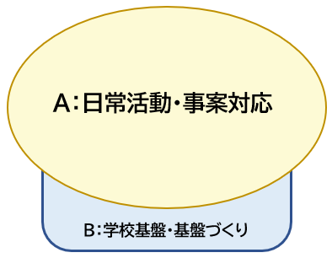
くて，学校全体が日々の教育活動・対応に追われる
ような状況になっている学校について考えてみると，
例えば，教員は日々の業務・対応に追われるだけで
なく，活動方針・計画（考え方と具体計画）等が充分
でなかったり，部署間の連携等があまり機能してい
なかったりすると，徒労感や疲弊感が増大すること
は容易に想像できます。
個々の教員が自分の分担・役割を一生懸命に誠
実に担おうとすればするほど，矛盾が拡大すること
になりやすい学校状況です。
ただし，こうした状況になっている場合でも，例外
的な学校・課程もあり得ると思っています。教員集
団の中の多数を占める個々人の技量や水準が高く整っていて，教員間での協働・分業体制ができていたりチームワークが機能したりしていると，一定程度に円滑に教育活動や日常業務が行われる学校も，例えば，小規模校や規模の小さい定時制課程などにはそれなりにあり得ると思っています。また，少し以前の校長権限の確立や組織マネジメントの導入が充分でなかった「旧い体制」の学校は，概ねこの構図が一般的だったように思います。
◆ 管理職として自分が赴任して学校状況が大まかでも掴める段階になって，領域バランスの悪い事例のような状況であった場合に，管理職として〔A領域〕に関することの直接的・間接的支援に労力を傾注するか，〔A領域〕のことは概ね教諭等に任せておいて，管理職として〔B領域〕の整備に労力を傾注するのかは，一つの大きな「分岐点」だと思っています。また，〔B領域〕の整備に労力を傾注しようとした時に，その中のどのことから整え始めるかも，大事な「分岐点」になることと思います。
◆ こうした「分岐点」について「正解的なもの」があるとは言えない面もあると思っていますが，私見では，〔B領域〕の整備が管理職としての「本務」だと捉えていて，そのことに労力を傾注するのが必然だと思っています。
◆ 管理職が〔A領域〕に多くの労力を掛けようとする場合，一般的に管理職になる人は経験・技量・見識などがしっかりしているので，日常的な調整事案や対応業務について，担当教員と内容を共有しながら指示・助言を行えば，当然に事案整理がスムーズに迅速に処理されることに繋がりやすくなります。管理職にとっても「手応え」を感じやすいのは当然のことです。しかしながら，適切な指示・助言の次元なら良いのですが，当該教員と同じような視点・労力にまでになると，本末転倒的な状況にまでなり，事案が多くあったり，管理職が当座の「手応え感」に埋没したりすると，〔Ｂ領域〕に必要な労力を傾注できなくなると思っています。

《別の学校状況の場合》
◆ 仮に，学校状況が右図のように，〔B領域〕の
〔A領域〕＜〔B領域〕の事例
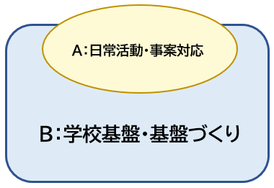

方の比重がかなり大きい場合は，どのような事例
が想定されるかについても考えてみました。
イメージ的なことになりますが，一つは，教員集
団の技量・チーム力が高く，教員自体が学校の基
盤づくりに積極的に貢献しながら，管理職とも一
体的な動きができて，学校全体として，組織的・
計画的・合理的に業務遂行や事案対応に円滑に
対応できている学校があれば，こうした構図にな
るだろうと思います。
いま一つは，マイナスイメージになりますが，学
校経営方針・計画，教育活動計画などが通常の範囲を越えて，教員に大きな労力・負荷が掛かるような状況になったり，管理職の影響力が強すぎて，例えば，教職員の服務管理や業務遂行の手順・やり方などを必要以上に管理したり強要したりする場合が，こうした構図になるだろうと思います。
◆ 更には，教職員の側から捉えてみると，管理職対応などの場面で教職員が必要以上に気を使ったり労力を取られたりするような状況になったりすると，こうした図式構造となり，「生徒に向き合うことが第一義」とは言えない状況になってしまい，教職員は，日々の忙しい日常活動・業務に追われつつ，管理職絡みの対応に大きな労力を割かざるを得なくなり，教員の疲弊感は倍増されることになると思われます。

《実状把握の場面と対応》
◆ 学校として活力が充実して，前向きな教育活動が円滑に推進される学校像を前提に置いた時に，自分が現在所属している学校の状況をどのように捉えて，改善方策が必要な場合，どのような取り組みを進めるかを考えることは，管理職にとっては，赴任時だけでなく，自分の「本務」として大事なことだと思っています。実際的な学校状況把握は，例えば「学校課題状況調査」などによって年に２回程度，主任層などと一緒に学校状況把握に取り組んでみれば，すぐに判然とするものと思っています。【参照：〔◇学校マネジメント〔Ⅱ〕＞★学校課題状況調査＞「学校課題の洗い出し」〕】
◆ 赴任時の感覚には，特に一種の「新鮮さ」が伴なうことが通例であり，その最初の段階で感じたこと・受けとめたことには，少し特別な重みを感じるものだと思っています。そうした最初の時期の印象を文字にして留めておくとともに，時期々々に，現任校の状況把握，課題の明確化，〔B領域〕として必要な手立て・方策を分析・整理・吟味して，自校の水準向上に向き合っていただきたいと願っています。

